工单运营看板演示 · 业务确认单
2026 年 10 月 20 日
为什么请您填：10 月 21 日上午向邱主任汇报，第三段演示物资部管理岗用工作台看全省工单运营、找出异常、分清原因并处置。看板上的口径和处置流程要和实际一致。请您按业务判断。
怎么填：在 □ 里打 √；在 ＿＿ 上填写；选项都不对，写在「其他」后面。不确定的写「不确定」，或写上该问谁。大约需要 20 分钟，请于 10 月 20 日 18:00 前回复，填一部分也请先发回。
关于截图：截图来自正在设计的页面，部分岗位、单位、订单号、物资名称还是早期示意（如「收到的反馈」「推送量最多的人」）。演示时按题目里写的情况改，请以题目文字为准；截图帮您看清每一步屏幕上有什么。截图里「查询」「审核」这类彩色小标签是页面标记，不用看。

演示流程
1. 换成物资部数字化管理专责的账号，首页就是工单运营看板：在用工单 113 类，8 月触发 118,427 条，应办结未办结率 4.8%，触发预警 11,417 条。
2. 按专业、按单位、按人往下看：合同专业应办结未办结率最高；21 家单位高于平均，超高压最高 35.54%；按人看体现工单在谁身上高度归集。看板上没有的维度，直接问。
3. 异常分三类：长时未触发、应办结未办结率高、环节长时滞留。挑出应办结未办结率高的电商逾期支付，49.13%。
4. 工作台对照工单时限（预警之日起 5 天）和业务时限（合同约定的支付到期日），分出 2,109 张只是工单时限偏紧、9 张过了支付到期日还没付。
5. 9 张推给供应链监督检查作线索；2,109 张推物资部专责确认要不要调整时限，回复记录下来：明确不调整的以后不再问，明确调整的写回规则并传给供应链工单中心。每一步留操作记录。
6. 说一句「生成 8 月工单运营月报」，按现行月报的结构写好，数字逐项和统计数核对，对不上的标出来。

一、看板上放什么
1. 总览放哪几个指标？（可多选）
☑ 在用工单 113 类
☑ 8 月触发 118,427 条
☑ 应办结未办结率 4.8%
□ 超期未办结 4,094 条
□ 8 月触发预警 11,417 条
□ 其他：＿＿＿＿＿＿＿＿＿＿＿＿＿＿＿＿＿＿＿＿
2. 触发预警要不要显示今年累计数（8 月月报为 107,518 条）？
□ 要
☑ 不要
□ 其他：＿＿＿＿＿＿＿＿＿＿＿＿＿＿＿＿＿＿＿＿
3. 月报统计到每月 25 日。看板按什么统计期？
□ 与月报一致（1 日至 25 日）
☑ 自然月
□ 其他：＿＿＿＿＿＿＿＿＿＿＿＿＿＿＿＿＿＿＿＿
4. 按人看工单高度归集，用哪个数？
□ 触发次数（8 月月报表 3，最多的一人 11,533 次）
□ 推送条数、按环节计（截图中为 11,531 条）
☑ 其他：＿＿触发次数为主进行排名，在每个横条后面放该人涉及的最多的工单，与月报的表3类似＿＿＿＿＿＿＿＿＿＿＿＿＿＿＿＿＿＿
5. 人名怎么显示？
□ 只显示姓
□ 显示全名
□ 不显示人名，只显示单位和岗位
☑ 其他：＿全名+单位＿＿＿＿＿＿＿＿＿＿＿＿＿＿＿＿＿＿＿
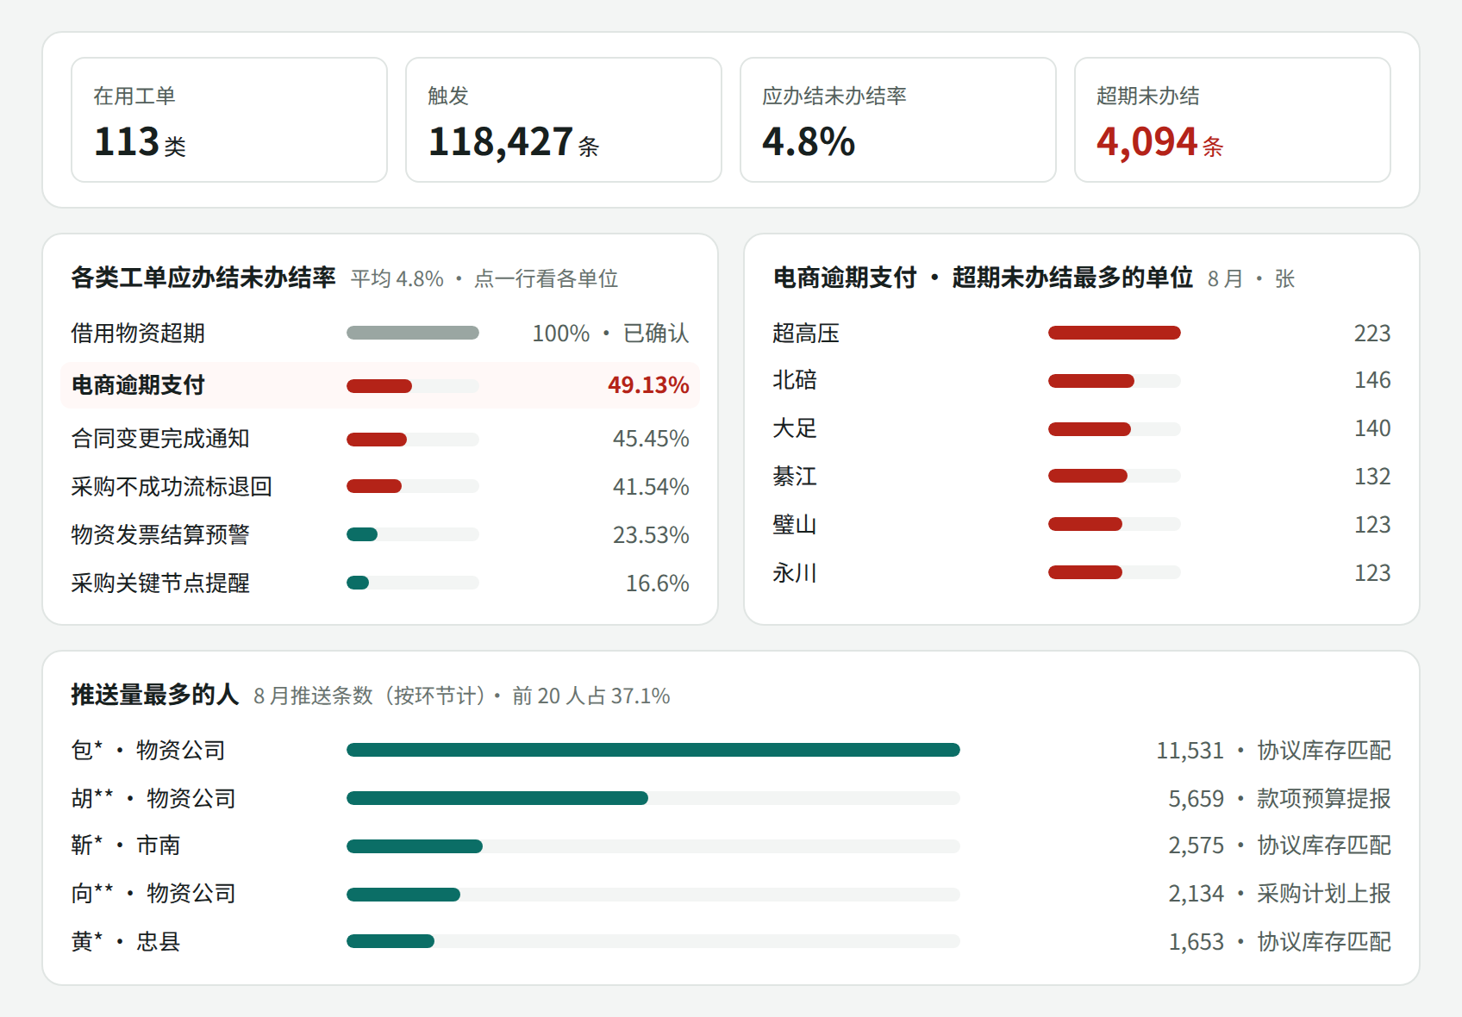
图 1 管理岗首页工单运营看板（早期设计）

二、异常怎么分
6. 异常分「长时未触发、应办结未办结率高、环节长时滞留」三类，对吗？
☑ 对
□ 要改为：＿＿＿＿＿＿＿＿＿＿＿＿＿＿＿＿＿＿＿＿
□ 其他：＿＿＿＿＿＿＿＿＿＿＿＿＿＿＿＿＿＿＿＿
7. 借用物资超期应办结未办结率 100%，月报写的原因是工单按借用 6、9、12 个月触发，实际管控为超过 1 年。演示要提吗？
□ 提一句，和电商逾期支付一样属于工单时限偏紧
□ 不提
☑ 其他：＿＿并非100%，这个工单的逻辑在9月已经优化了，按6、9、12触发，但实际管控时限按12计算＿＿＿＿＿＿＿＿＿＿＿＿＿＿＿＿＿＿

三、电商逾期支付
规则 | 演示写法 | 出处
触发条件 | 距支付到期日 40、50、60 天触发 | 工单台账第 18 项
工单时限 | 预警之日起 5 天内办结 | 工单台账第 18 项
办结条件 | 支付完成 | 工单台账第 18 项
业务时限 | 合同约定的支付到期日 | 演示设定
付款流程 | 付款申请 → 预算提报 → 实际支付，约 45 天 | 8 月运营月报（7 月月报写约 30 天）

8. 上表哪一条不对？
□ 都对
□ 第＿＿＿＿＿＿条不对，应为：＿＿＿＿＿＿＿＿＿＿＿＿＿＿＿＿＿＿＿＿
☑ 其他：＿台账怎么写的就是怎样＿＿＿＿＿＿＿＿＿＿＿＿＿＿＿＿＿＿＿
9. 付款流程天数以哪个为准？
□ 约 45 天（8 月月报）
□ 约 30 天（7 月月报）
☑ 其他：＿＿与业务核实（物资公司合同中心）＿＿＿＿＿＿＿＿＿＿＿＿＿＿＿＿＿＿
10. 8 月月报已经写了「后续将在保持原有分阶段预警机制不变的前提下，对工单办结周期（阈值）进行调整」。演示里「工作台发现时限偏紧、推专责确认后调整」，会不会被认为是月报里已经定了的事？
□ 不会，照现在讲
□ 会，讲法改为：＿＿＿＿＿＿＿＿＿＿＿＿＿＿＿＿＿＿＿＿
☑ 其他：＿这里指的是你的问题7＿＿＿＿＿＿＿＿＿＿＿＿＿＿＿＿＿＿＿
11. 台账写电商逾期支付工单的接收岗位是「物资部物资专责、主任」。确认要不要调整时限，推给谁？
□ 这类工单的接收专责
□ 物资部数字化管理专责
□ 物资公司运营中心
☑ 其他：＿物资部数字化管理专责，再由该专责分配至物资部对应专责＿＿＿＿＿＿＿＿＿＿＿＿＿＿＿＿＿＿＿
12. 专责确认「调整」后，工单规则由谁改？
□ 供应链工单中心（物资公司运营中心）
□ 物资部数字化管理专责提需求，工单中心改
☑ 其他：＿反馈物资部数字化管理专责确认，由智能体办理（类似一个正常的业务办理）、去调用工单中心修改，并反馈修改结果＿＿＿＿＿＿＿＿＿＿＿＿＿＿＿＿＿＿＿
13. 调整成什么？
为什么问：演示里不说具体天数。
□ 办结条件改为「支付到期日前完成支付」
□ 办理时限延长到＿＿＿＿＿＿天
☑ 其他：＿＿先与业务确认管理要求是什么，若该要求比现在的工单时限更宽松，则本次模拟反馈为“虽然业务管理要求为XX天，但为了加强各单位支付的及时性，避免过度积压导致延误，保留原工单办理时限不变”＿＿＿＿＿＿＿＿＿＿＿＿＿＿＿＿＿＿
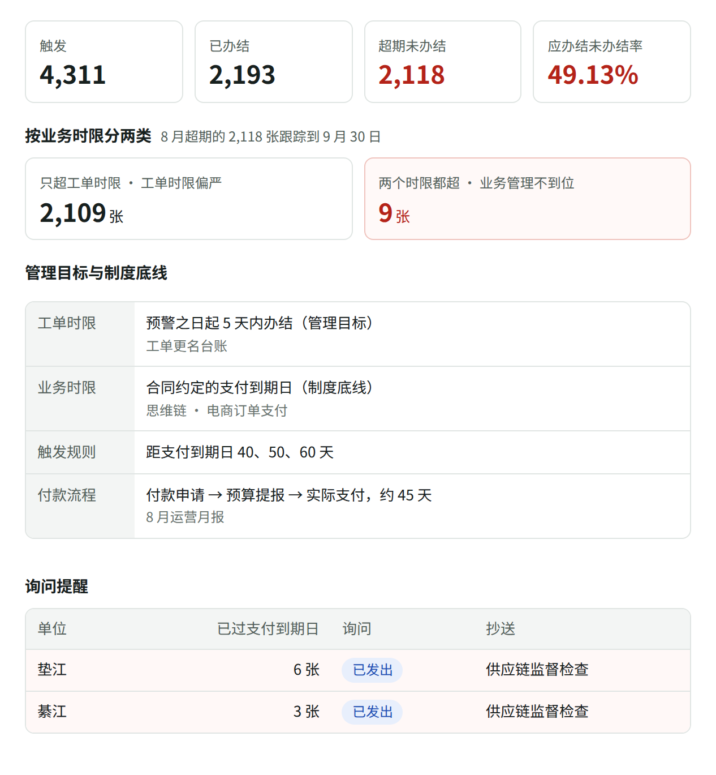
图 2 按两个时限分类的结果（早期设计）
14. 两个时限都超的 9 张，先向单位问原因再形成监督检查线索，还是直接形成线索？
□ 先问原因，再形成线索（早期设计写法）
☑ 直接形成线索
□ 其他：＿＿＿＿＿＿＿＿＿＿＿＿＿＿＿＿＿＿＿＿
15. 监督检查线索推给谁？
☑ 物资公司供应链监督检查专责
☑ 物资部督查专责
□ 其他：＿＿＿＿＿＿＿＿＿＿＿＿＿＿＿＿＿＿＿＿
16. 线索要不要走 ESC 监督检查流程（台账第 63—65 项：下发 → 核实反馈 → 审批）？
□ 要
☑ 不用，推送即可
□ 其他：＿＿＿＿＿＿＿＿＿＿＿＿＿＿＿＿＿＿＿＿
17. 演示用了真实单位名（垫江 6 张、綦江 3 张），张数和原因是演示设定的。可以吗？
☑ 可以
□ 改为不具名（如「A 单位」）
□ 其他：＿＿＿＿＿＿＿＿＿＿＿＿＿＿＿＿＿＿＿＿
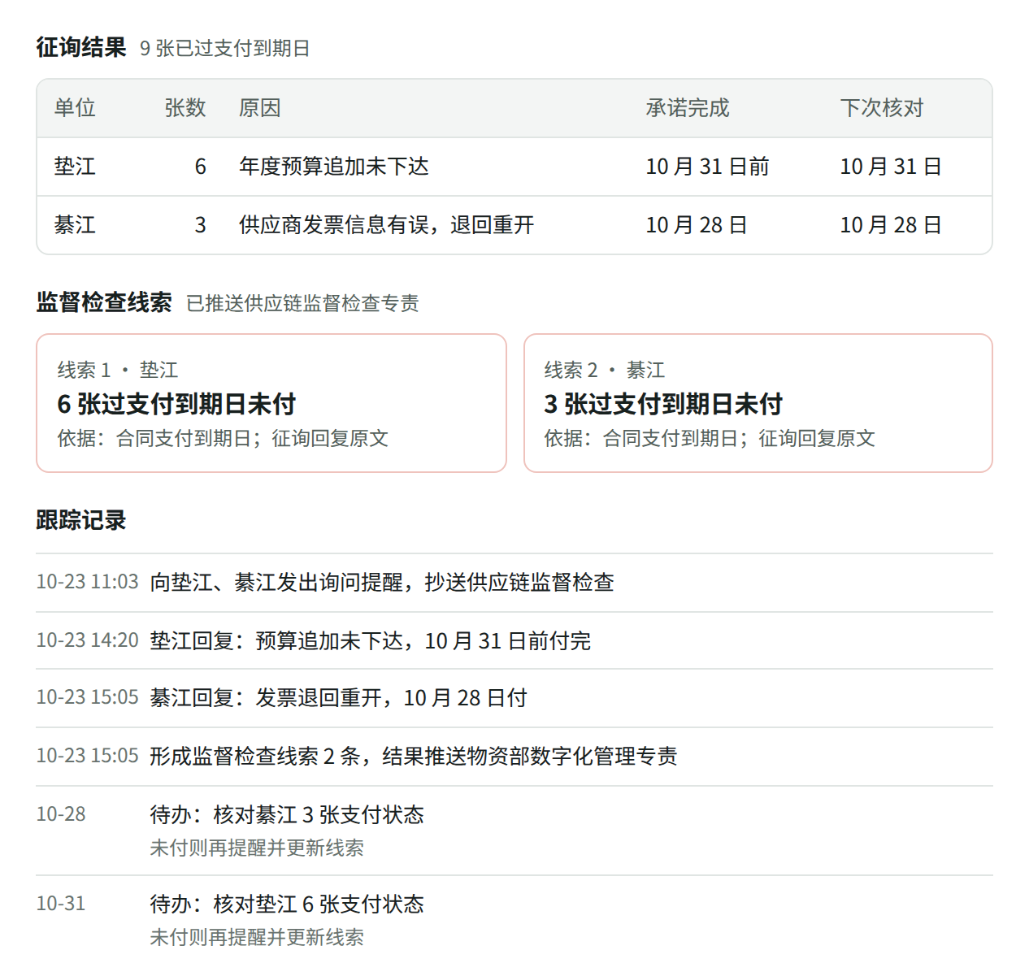
图 3 问原因、形成监督检查线索、跟踪（早期设计）

四、月报
18. 月报按「本月概况、历史异常工单分析与处置、异常监控」三部分写，对吗？
☑ 对
□ 要改为：＿＿＿＿＿＿＿＿＿＿＿＿＿＿＿＿＿＿＿＿
□ 其他：＿＿＿＿＿＿＿＿＿＿＿＿＿＿＿＿＿＿＿＿
19. 月报正文写未办结 4,096 条，按 85,268－81,174 计为 4,094 条。演示时点出来吗？
☑ 点出来，体现自动核数
□ 不点
□ 其他：＿＿＿＿＿＿＿＿＿＿＿＿＿＿＿＿＿＿＿＿
20. 每月几号自动生成上月月报？生成后推给谁确认？
为什么问：月报统计到每月 25 日，早期设计写的是每月 3 号。
＿实现工作台自动编写以后，可以设置为每个月最后1天自动编写（即便不是工作日）。＿＿＿＿＿＿＿＿＿＿＿＿＿＿＿＿＿＿＿＿＿＿＿＿＿＿＿＿＿＿＿＿＿＿＿＿＿＿＿
＿＿＿＿＿＿＿＿＿＿＿＿＿＿＿＿＿＿＿＿＿＿＿＿＿＿＿＿＿＿＿＿＿＿＿＿＿＿＿＿
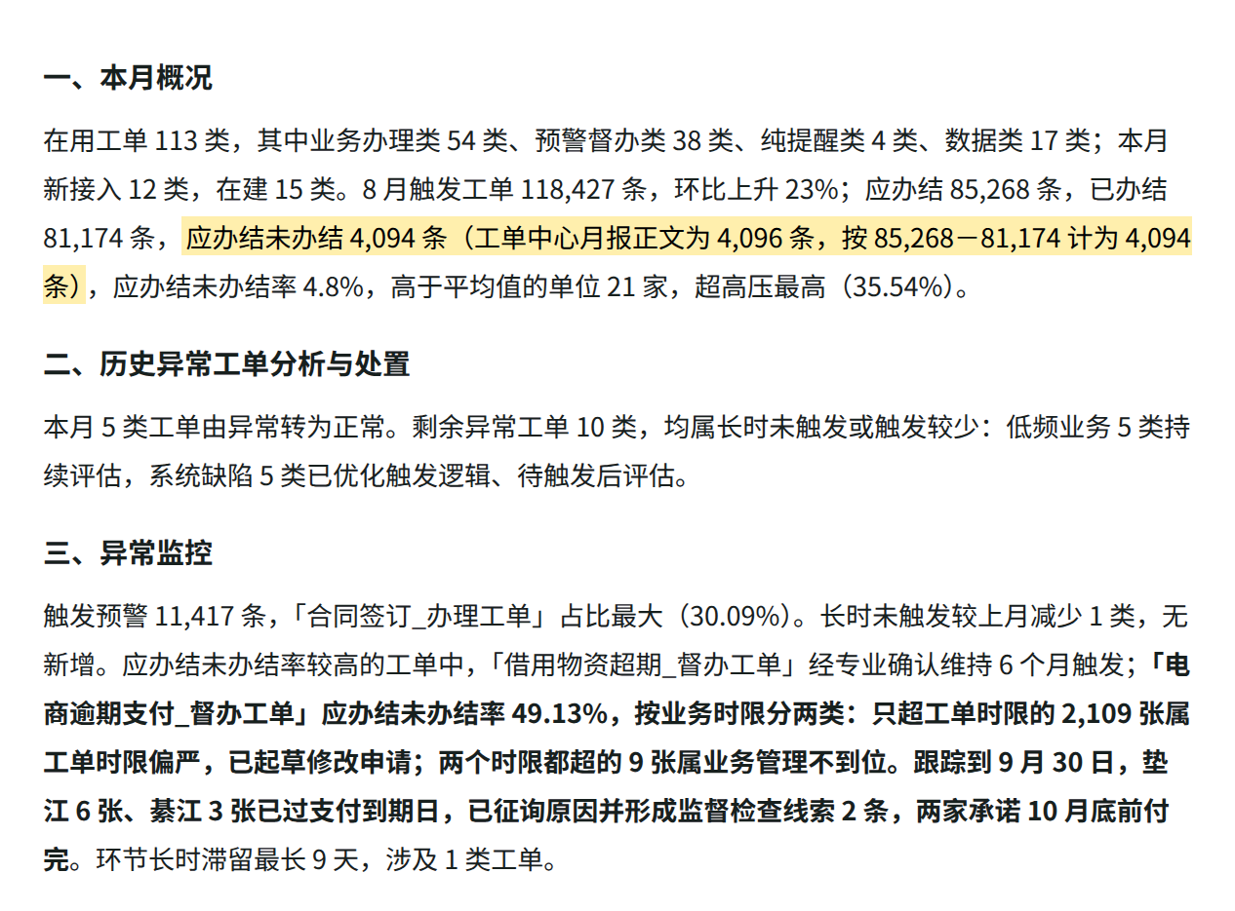
图 4 自动生成的 8 月月报（早期设计）

五、时间和讲法
21. 三段演示约 11 分钟。周三汇报给实际操作留多长时间？
＿按PPT+操作一共25~30分钟处理，结合PPT讲解时间调整。一般来说单段演示控制在4分钟左右即可＿＿＿＿＿＿＿＿＿＿＿＿＿＿＿＿＿＿＿＿＿＿＿＿＿＿＿＿＿＿＿＿＿＿＿＿＿＿＿
＿＿＿＿＿＿＿＿＿＿＿＿＿＿＿＿＿＿＿＿＿＿＿＿＿＿＿＿＿＿＿＿＿＿＿＿＿＿＿＿
22. 业务角度看，这段演示最可能被挑哪里的毛病？
＿业务没什么毛病可挑，因为这段演示纯粹是重庆公司独创、首创的工单运营，没有“业务标准”可言。需要考虑的是能不能体现出技术亮点，不要把这段汇报过于侧重为“给领导讲解业务”。＿＿＿＿＿＿＿＿＿＿＿＿＿＿＿＿＿＿＿＿＿＿＿＿＿＿＿＿＿＿＿＿＿＿＿＿＿＿＿
＿＿＿＿＿＿＿＿＿＿＿＿＿＿＿＿＿＿＿＿＿＿＿＿＿＿＿＿＿＿＿＿＿＿＿＿＿＿＿＿

还有什么要补充
上面没问到、但演示里业务上可能出错的地方，请写在这里：
＿＿暂无。＿＿＿＿＿＿＿＿＿＿＿＿＿＿＿＿＿＿＿＿＿＿＿＿＿＿＿＿＿＿＿＿＿＿＿＿＿＿
＿＿＿＿＿＿＿＿＿＿＿＿＿＿＿＿＿＿＿＿＿＿＿＿＿＿＿＿＿＿＿＿＿＿＿＿＿＿＿＿
＿＿＿＿＿＿＿＿＿＿＿＿＿＿＿＿＿＿＿＿＿＿＿＿＿＿＿＿＿＿＿＿＿＿＿＿＿＿＿＿
＿＿＿＿＿＿＿＿＿＿＿＿＿＿＿＿＿＿＿＿＿＿＿＿＿＿＿＿＿＿＿＿＿＿＿＿＿＿＿＿

